Қазақстан Республикасының 2016 жылғы қыркүйек айындағы қоршаған орта жай-күйі

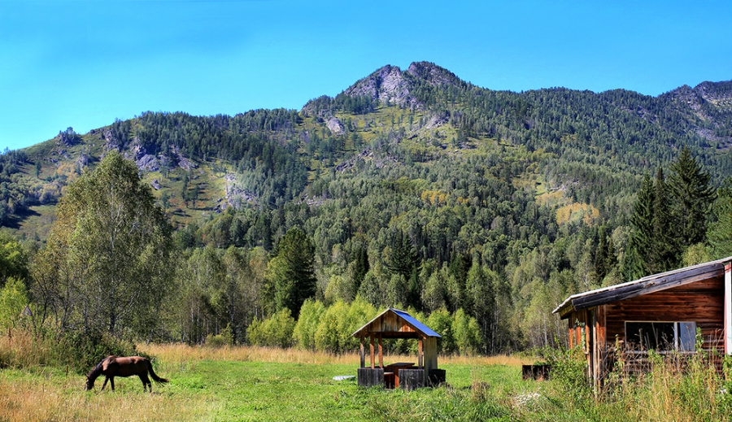

Атмосфералық ауа ластануының жай-күйі

Атмосфералық ауа ластануыныңжалпы бағалауы төмендегідей сипатталады:
- ластанудың өте жоғары класына (СИ –10-нан аса, ЕЖҚ –50% аса) Астана, Балқаш, Ақтөбе қалалары;
- ластанудың жоғары класына (СИ - 5-10, ЕЖҚ - 20-49%): Жезқазған, Петропавл, Алматы, Қарағанды, Қаратау, Шу, Теміртау қалалары және Бейнеу кенті;
- ластанудың көтеріңкі деңгейіне (СИ – 2-4, ЕЖҚ – 1-19%): Семей, Атырау, Жаңатас, Қостанай, Екібастұз, Қызылорда, Тараз, Рудный, Көкшетау, Өскемен, Орал, Түркістан, Павлодар, Жаңаөзен, Ақтау, Шымкент қалалары және Қордай, Глубокое, Қарабалық кенттері;
- ластанудың төменгі деңгейіне (СИ – 0-1, ЕЖҚ – 0%): Ақсай, Зырян, Кентау, Степногор, Талдықорған, Құлсары, Саран, Риддер, Ақсу қалалары және Төретам, Сарыбұлақ, Январцево, Березовка, Ақай кенттері, «Боровое» КФМС және Щучинск-Бурабай курорттық аймағы жатады (1, 2 - сурет).

Сурет- 1. Қазақстан Республикасы елді мекендерінің
2016 жылғы қыркүйек айындағы стандартты индекс (СИ) мәні

Сурет - 2. Қазақстан Республикасы елді мекендерінің
2016 жылғы қыркүйек айындағы ең жоғары қайталанғыштық (ЕЖҚ) мәні

Жер үсті суларының жай-күйі

Барлық су объектілеріне жүргізілген зерттеулерден су сапасы төмендегідей топтастырылады:
- «нормативті таза»деңгейде - 8 өзен, 1 теңіз жатады: Жайық (Атырау обл.), Шаронова, Киғаш, Деркөл, Есік,Түрген, Талғар,Темірлік, Каспий теңізі;
- «ластанудың орташа деңгейі» дәрежесіне – 31 өзен, 3 көл, 7 су қойма, 2 су арнасы жатқызылды: Қара Ертіс, Ертіс, Бұктырма, Еміл, Аягөз, Жайық (БҚО), Шаған, Шынғырлау, Тобыл, Есіл, Ақбұлак, Нұра, Беттыбұлак, Іле, Текес, Шілік, Шарын, Баянкөл,Қарқара, Кіші Алматы, Есентай, Үлкен Алматы, Талас, Асса, Шу, Ақсу, Қарабалта, Тоқташ, Сарықау, Сырдария(Қызылорда обл.), Бадам, Арыс өзендері, Сұлтанкелді, Зеренді, Үлкен Алматы көлдері,Сергеевское, Вячеславское, Самаркан, Қапшағай су қоймалары;
- «ластанудың жоғары деңгейі» дәрежесіне – 16 өзен, 10 көл, 2 суқоймасы, жатқызылды: Брекса,Тихая, Улбі, Глубочанка,Красноярка, Оба,Айет,Тоғызақ, Сарыбұлақ, Қара Кенгір, Соқыр, Көкпекті, Қорғас, Қаскелен, Сырдария (ОҚО),Келес өзендері, Үлкен Шабақты, Щучье,Кіші Шабақты, Қопа, Бурабай, Карасье, Сұлукөл,Билікөл, Балқаш, Арал теңізі, Бартоғай, Шардара су қоймасы;
- «ластанудың өте жоғары деңгейі» - 2 өзен:Елек (Актөбе обл.), Шерубайнұра.
Оттегінің 5 тәуліктегі биохимиялық тұтынылуының мәні бойынша төменгідей жіктелген:
– «ластанудың өте жоғары деңгейі» дәрежесіне - Билікөл көлі;
-«ластанудың орташа деңгейі» дәрежесіне - Шаронова, Есіл (Ақмола обл.), Ақбұлақ, Сарыбұлақ, Нұра (Акмола обл.), Қара Кенгір, Шу, Ақсу, Тоқташ, Копа, Кенгір, Тасөткел су қоймалары.

Қазақстан Республикасы су объектілерінің кешенді ластану индексінің өзгеруі
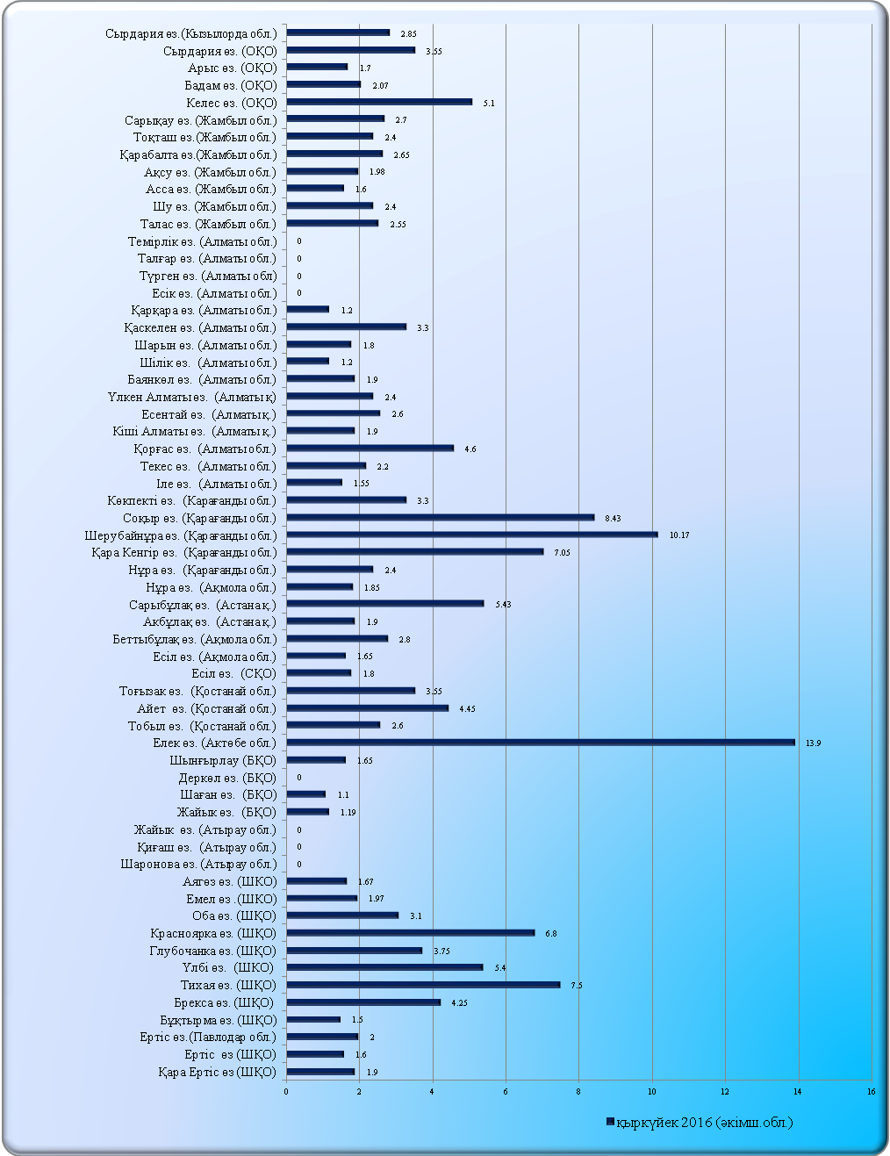

Қазақстан Республикасы су қоймаларының, көлдерінің және
су арналарының кешенді ластану индексінің өзгеруі

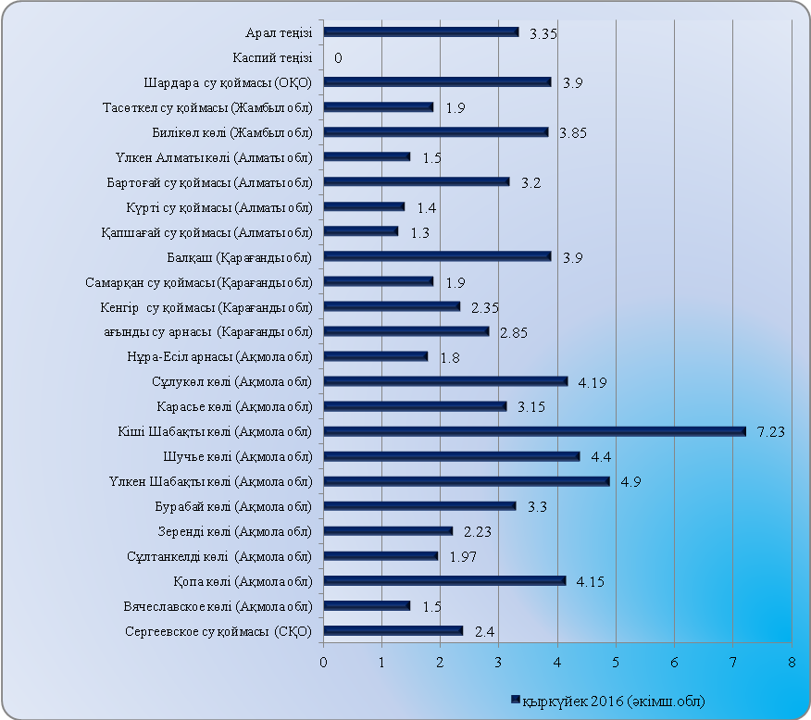

Радиациялық жай-күйі

Қазақстан Республикасының елді-мекендерінің атмосфералық ауа қабатына орташа тәуліктік радиоактивтілік түсу тығыздығының мәні 0,07-0,29 мкЗв/ч шегінде болды. Қазақстан Республикасындарадиациялық гамма- фонның орташа мәні 0,13мкЗв/ч, яғни шекті жол берілетін нормаға сәйкес келеді.
ҚР аумағында атмосфераның жерге жақын қабатында орта тәуліктік радиоактивтердің түсу тығыздығы 0,7-1,9 Бк/м2 шегінде болды. ҚР аумағында радиоактивті түсулердің орташа тығыздығы 1,1 Бк/м², бұл шекті жол берілетін деңгейінен аспады.

Қосымша:
Толығырақ мәліметтер Қазақстан Республикасы Энергетика министрлігі және «Қазгидромет» РМК сайттарында енгізілетін ақпараттық бюлетенінде жарияланады.

